시스템 프로그래밍

Simple Shell

소프트웨어학부 컴퓨터전공

2018045214 최준희

알고리즘

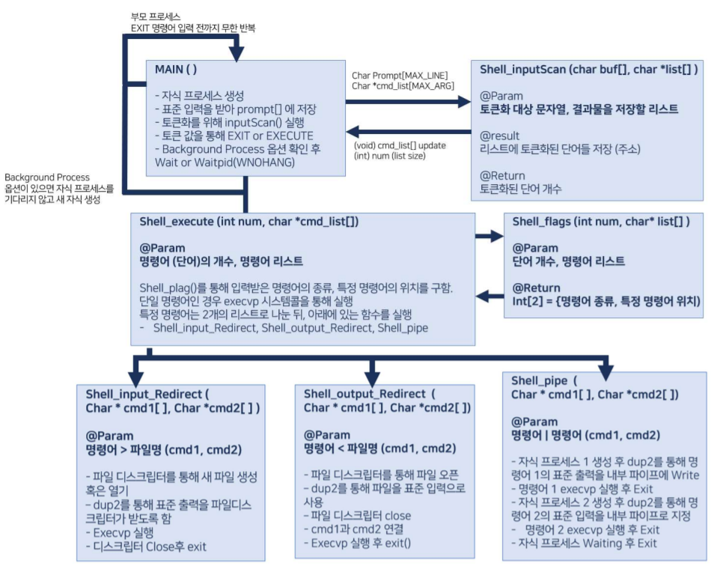

처음에 만든 Shell Algorithm을 토대로 리팩토링을 진행했습니다. 입력 흐름에 따라 정리해 봤습니다. (추가) 함수 이름과 파라미터를 변경했습니다.

어려운 점

언제나 그렇듯, input tokenization이 제일 어려웠습니다. 이 부분에서 너무 많이 실수해 이중 파이프는 구현 시도 조차 할 수 없었습니다…

잘 구현된 점

위 알고리즘을 보면, 모듈화가 되어 있는 점, 그리고 프롬프트의 명령어 문자열을 받아 토큰화 하는 과정이 잘 구현된 것 같습니다.

(추가) 기존 코드도 첨부합니다.